Министерство науки и высшего образования Российской Федерации
ФГБОУ ВО «Поволжский государственный технологический университет»

Факультет Управления и права

Кафедра Менеджмента и бизнеса

Отчет практической работы №6

по дисциплине:

Технологии программирования и создание WEB приложений

на тему:
СОЗДАНИЕ ВЕБ-ИНТЕРФЕЙСА С ИПОЛЬЗОВАНИЕМ BOOTSTRAP
Вариант 2: Профиль специалиста

Выполнила обучающаяся группы ИСТ-37
Иванова У. А
Проверил: доцент, к. т. н. Чесноков С. Е.

Оценка ________________
Подпись преподавателя _____________
Дата ________________

Йошкар-Ола
2026 г.
Целью данной практической работы является изучение назначения и основных возможностей библиотеки Bootstrap, освоение процесса ее подключения к HTML-документу, а также изучение системы сеток. Кроме того, необходимо научиться использовать готовые компоненты пользовательского интерфейса (навигацию, карточки, кнопки, формы, индикаторы прогресса и другие элементы), освоить utility-классы для управления отступами, размерами и цветами, а также закрепить навыки создания адаптивного веб-интерфейса, который впоследствии может быть дополнен логикой на JavaScript.
В соответствии с вариантом 2 необходимо разработать адаптивную страницу профессионального профиля специалиста с использованием фреймворка Bootstrap 5. Согласно заданию, страница должна содержать шапку с фотографией, именем, специализацией, кратким представлением и кнопками связи. Основную часть требуется разделить на логические блоки: «Обо мне», навыки с индикаторами уровня, образование, опыт работы в виде временной шкалы и карточки выполненных проектов. Внизу страницы необходимо разместить контактную форму и подвал.

Ход выполнения работы
Перед началом верстки я создала правильную структуру папок проекта, чтобы обеспечить логическое разделение файлов. В корневой папке lab-8 был создан главный файл index.html, а также папки css для файла стилей style.css, js для скрипта script.js и images для хранения графических файлов.
Для подключения фреймворка Bootstrap 5 я использовала официальные CDN-ссылки, размещенные в секции <head> файла index.html. Это позволяет не скачивать библиотеку локально, а получать ее напрямую из сети. Также для отображения тематических иконок в карточках и навигации был подключен шрифт Bootstrap Icons.
При разработке структуры страницы я активно использовала систему сеток Bootstrap. Главная навигационная панель реализована с помощью компонента navbar, который на больших экранах отображается горизонтально, а на мобильных устройствах автоматически сворачивается в «бургер-меню». Логотип выполнен в виде круглого блока с инициалами, а пункты меню ведут к соответствующим разделам страницы.
Первым крупным блоком стал Hero-раздел (первый экран). Он реализован с помощью контейнера container, строки row и колонок col-lg-4 (для фотографии) и col-lg-8 (для текста). Слева расположено фото, которому заданы скругленные углы и тень. Справа размещены приветствие, крупный заголовок с именем, специализация «Веб-разработчик» и краткое описание. Для кнопок «Скачать резюме» и «Связаться» использованы классы btn, btn-primary, btn-outline-primary и утилита rounded-pill для скругления краев.
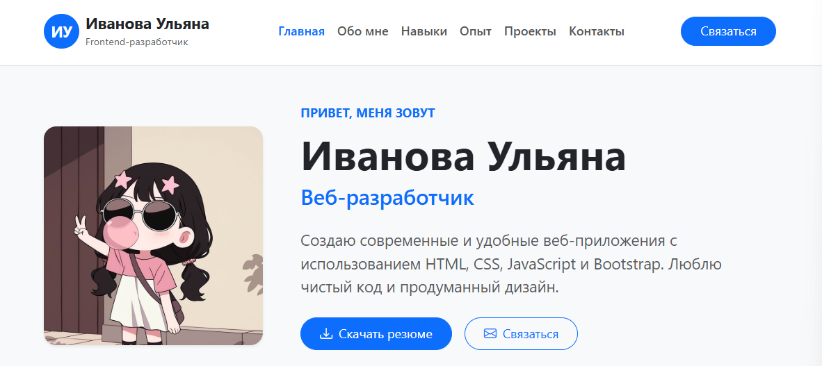
Сразу под первым экраном я разместила блок с карточками достижений. Для этого использовалась сетка row с четырьмя колонками (col-6 col-md-3). Внутри расположены компоненты card с классом shadow-sm для создания легкой тени. В каждой карточке с помощью утилит d-flex и align-items-center иконка и текстовый блок выровнены по горизонтали. Здесь отображаются числовые показатели: опыт работы, количество проектов, клиентов и сертификатов.
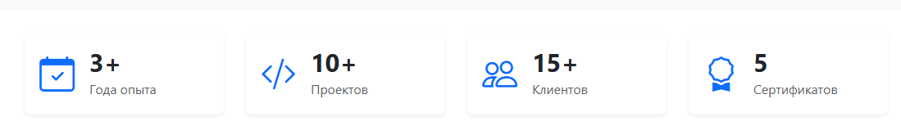
Следующий раздел разделен на две колонки. В левой части размещен блок «Обо мне» с текстовым описанием специализации. Под текстом я использовала компонент list-group для вывода контактной информации (возраст, город, email, телефон). Каждый пункт списка содержит иконку, выровненную с помощью flexbox-утилит. В правой колонке находится блок «Мои навыки». Для визуализации уровня владения технологиями (HTML, CSS, JavaScript, Bootstrap, Git) использован компонент progress. Шкалы имеют заданную высоту, а для полосок прогресса применены различные цветовые классы (bg-danger, bg-primary, bg-warning, bg-success).
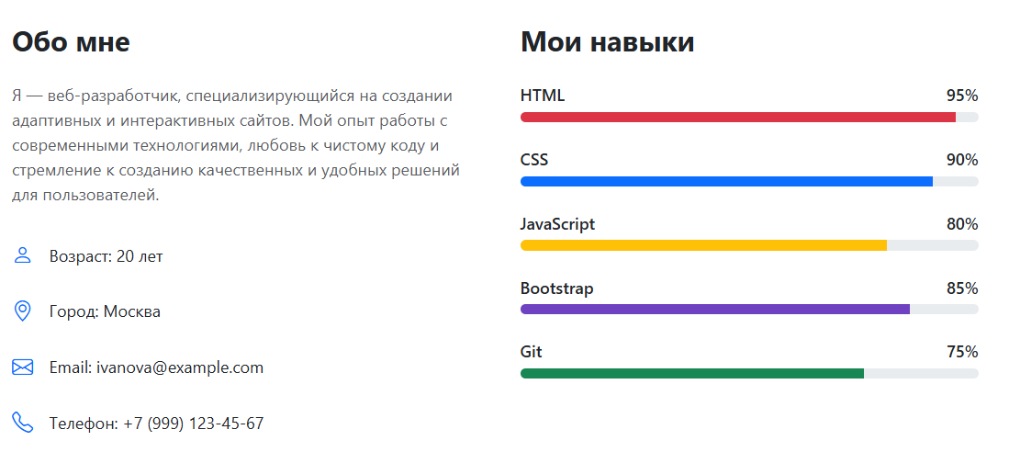
Далее следует блок «Образование и опыт». Левая колонка содержит список учебных заведений, оформленный через list-group с иконками. Правая колонка представляет собой временную шкалу опыта работы. Для ее создания я использовала кастомный CSS в файле style.css: была задана левая граница (border-left) и с помощью псевдоэлементов созданы точки на линии. Это позволило визуально выделить хронологию мест работы с указанием дат, должностей и обязанностей.
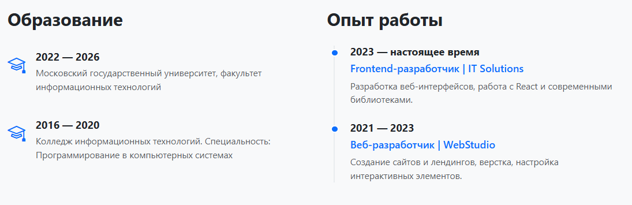
Раздел «Мои проекты» оформлен с использованием сетки. Карточки проектов (card) расположены в три колонки на широких экранах (col-md-6 col-lg-4). Каждая карточка содержит превью (изображение с классом card-img-top), заголовок, краткое описание задачи и бейджи (badge) с названиями примененных инструментов и технологий. Для бейджей настроены индивидуальные цвета с помощью utility-классов. При наведении курсора на карточку срабатывает CSS-эффект, слегка приподнимающий ее.
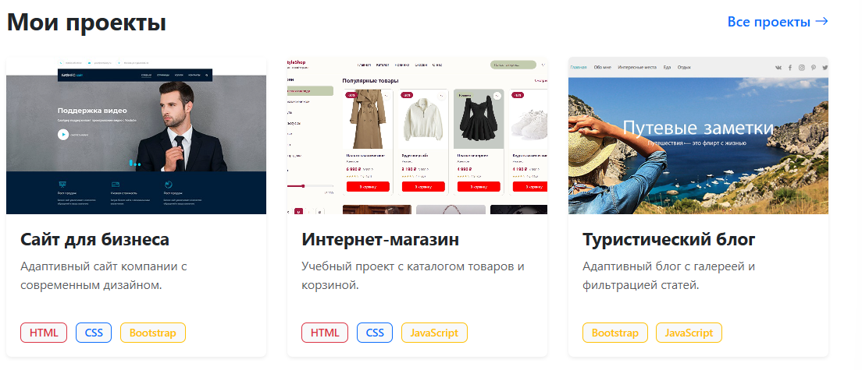
В нижней части страницы размещена контактная форма. Она оформлена в виде белой карточки с тенью, расположенной по центру. Для полей ввода использованы классы form-control. Благодаря системе сеток, на десктопе поля «Имя» и «Email» стоят в одной строке, а поле «Сообщение» и кнопка отправки — ниже. При нажатии на кнопку «Отправить сообщение» срабатывает простой JavaScript-скрипт, который предотвращает перезагрузку страницы и выводит уведомление об успешной отправке (демонстрационный режим).
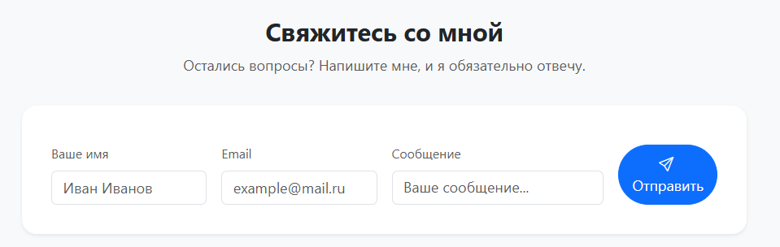
Завершается страница подвалом (footer). Для него использован темный фон (bg-dark), текст светлого цвета. Внутри подвала с помощью сетки и flex-утилит размещены логотип, навигационные ссылки и иконки социальных сетей.
Отдельно стоит отметить адаптивность разработанного интерфейса. Благодаря классам col-md-* и col-lg-*, при уменьшении ширины экрана блоки автоматически перестраиваются в одну колонку, изображения масштабируются, а навигационное меню скрывается в кнопку-бургер. Горизонтальная прокрутка на мобильных устройствах полностью отсутствует.

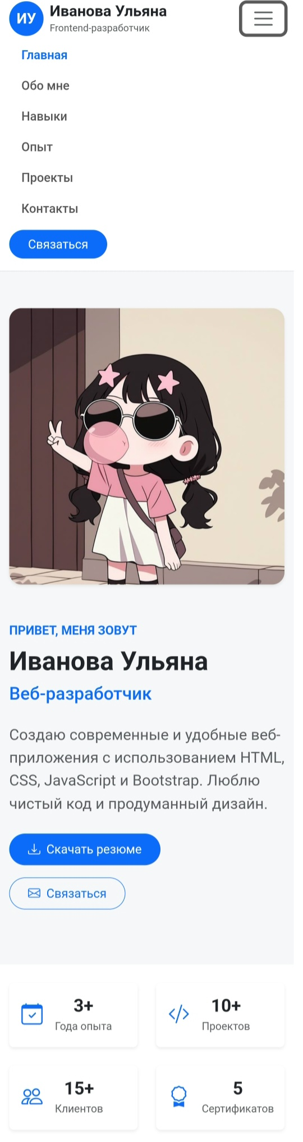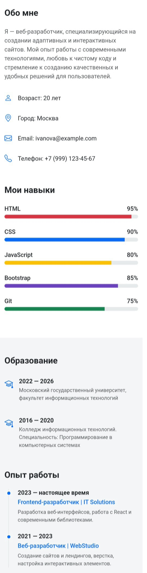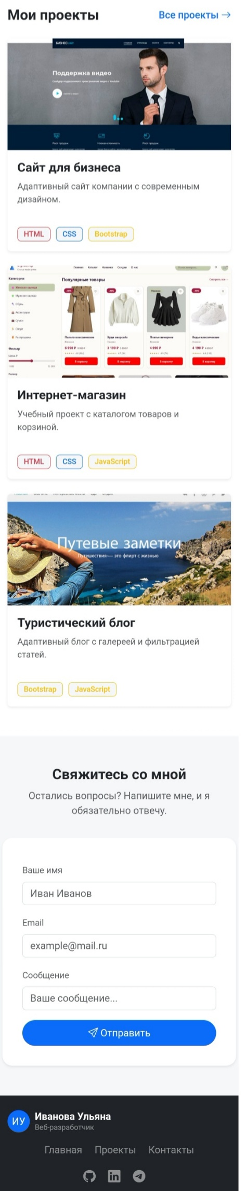

Вывод
В ходе выполнения практической работы я изучила основные принципы работы с CSS-фреймворком Bootstrap 5. Мною была создана адаптивная страница профессионального профиля, которая полностью соответствует заданию. В процессе работы я закрепила навыки использования системы сеток (container, row, col), научилась применять готовые компоненты (navbar, card, progress, badge, list-group, form), а также освоила utility-классы для управления отступами, выравниванием и цветами. Результатом стал целостный, визуально привлекательный интерфейс, который корректно отображается на компьютерах, планшетах и смартфонах. Исходный код проекта размещен в репозитории на GitHub и опубликован с помощью GitHub Pages.

Контрольные вопросы
1. Что такое Bootstrap?
Bootstrap — это популярный бесплатный фреймворк (библиотека) для создания адаптивных веб-интерфейсов. Он содержит готовые шаблоны HTML, CSS и JavaScript для верстки сайтов, что позволяет разработчикам значительно ускорить процесс создания дизайна.
2. Для каких задач используется Bootstrap?
Bootstrap используется для быстрой верстки адаптивных сайтов и веб-приложений, создания сеток (разметки страницы), стилизации кнопок, форм, таблиц, навигационных панелей, а также для добавления интерактивных элементов (модальные окна, выпадающие списки, слайдеры).
3. Какие преимущества предоставляет Bootstrap?
- Ускорение разработки за счет готовых компонентов.
- Адаптивность (отображение на мобильных устройствах, планшетах и ПК).
- Кроссбраузерность (одинаковое отображение в разных браузерах).
- Единая система стилей и классов.
- Большое сообщество и наличие обширной документации.
4. Как подключить Bootstrap к HTML-документу?
Есть два основных способа:
- Подключить через CDN (ссылки на файлы в интернете), добавив теги <link> и <script> в секцию <head>.
- Скачать файлы библиотеки локально и подключить их из папки проекта с помощью тех же тегов, указав правильный путь.
5. Что такое CDN?
CDN (Content Delivery Network — Сеть доставки контента) — это сеть серверов, расположенных по всему миру, которые хранят копии файлов (например, библиотек или шрифтов). Использование CDN позволяет браузеру пользователя скачать файл с ближайшего к нему сервера, что ускоряет загрузку сайта.
6. Что такое система сеток Bootstrap?
Это система разметки, основанная на 12-колоночной сетке (Grid System). Она позволяет гибко располагать элементы на странице, используя контейнеры, строки и колонки, которые автоматически перестраиваются в зависимости от размера экрана.
7. Для чего используется container?
container используется для создания центрального блока контента с фиксированной максимальной шириной. Он автоматически добавляет отступы по бокам, чтобы контент не прилипал к краям экрана на больших мониторах.
8. Чем container отличается от container-fluid?
container имеет фиксированную ширину на разных разрешениях экрана (например, 960px на ноутбуках, 1140px на ПК), а container-fluid всегда занимает 100% ширины экрана, независимо от устройства.
9. Для чего используется row?
row (строка) используется для создания горизонтального ряда колонок. Строка является оберткой для колонок (col). Внутри row используются отрицательные отступы, чтобы компенсировать отступы колонок.
10. Для чего используются классы col-*?
Классы col-* (например, col-12, col-md-6, col-lg-4) используются для определения ширины колонок внутри строки. Цифра указывает, сколько из 12 частей сетки займет элемент, а префикс (sm, md, lg) указывает, на каком размере экрана это правило начнет применяться.
11. Как создаётся кнопка Bootstrap?
Кнопка создается с помощью тега <button> или <a> с обязательным базовым классом btn и модификатором цвета, например: <button class="btn btn-primary">Кнопка</button>.
12. Какие варианты оформления кнопок существуют?
Основные цвета: btn-primary (синий), btn-secondary (серый), btn-success (зеленый), btn-danger (красный), btn-warning (желтый), btn-info (голубой), btn-light (светлый), btn-dark (темный). Также есть контурные кнопки (btn-outline-*) и кнопки разных размеров (btn-sm, btn-lg).
13. Что такое card?
card — это компонент Bootstrap, представляющий собой гибкий контейнер с закругленными углами и рамкой, предназначенный для отображения контента. Карточка может содержать заголовок, изображение, текст, списки и кнопки.
14. Для чего используется navbar?
navbar (навигационная панель) используется для создания главного меню сайта. Она поддерживает адаптивность (сворачивается в «бургер» на мобильных) и может содержать логотип, ссылки, выпадающие списки и формы поиска.
15. Как создать форму с использованием Bootstrap?
Нужно обернуть поля ввода в контейнер, задать каждому полю класс form-control (для инпутов и textarea) или form-select (для выпадающих списков), обернуть их в группы (mb-3 для отступов) и добавить <label> с классом form-label.
16. Для чего используются form-control, form-select и form-check?
- form-control — для стилизации текстовых полей ввода, паролей и текстовых областей.
- form-select — для стилизации выпадающих списков (<select>).
- form-check — для стилизации чекбоксов и радиокнопок.
17. Что такое utility-классы?
Это вспомогательные классы, которые позволяют быстро изменить какой-то один параметр элемента (отступ, цвет, размер шрифта, выравнивание) без написания собственного CSS-кода.
18. Для чего используются классы m-, p-?
- m-* (margin) — задают внешние отступы элемента.
- p-* (padding) — задают внутренние отступы.
Звездочка означает сторону (t — top, b — bottom, s — start/left, e — end/right, x — по горизонтали, y — по вертикали) и размер (от 0 до 5).
19. Для чего используется d-flex?
Класс d-flex включает CSS-свойство display: flex для элемента. Это мощный инструмент для выравнивания элементов, распределения свободного пространства и создания гибких макетов (например, чтобы выровнять иконку и текст по центру одной линии).
20. Что такое alert?
alert — это компонент для отображения важных сообщений пользователю (например, уведомления об успешной отправке формы или ошибке). Имеет цветовые варианты, соответствующие контексту (успех, опасность, предупреждение).
21. Для чего используется badge?
badge (значок) используется для выделения небольшой порции информации, например, количества новых сообщений в меню, статуса заказа или меток технологий (как в карточках проектов).
22. Что такое modal?
modal (модальное окно) — это всплывающее окно, которое перекрывает основной контент страницы и требует от пользователя какого-либо действия (например, подтверждения удаления или просмотра подробной информации) для своего закрытия.
23. Как работает компонент dropdown?
dropdown (выпадающий список) работает с помощью HTML-атрибута data-bs-toggle="dropdown" на кнопке и JavaScript-библиотеки Bootstrap, которая переключает класс .show у скрытого списка при клике, делая его видимым.
24. Для чего используется accordion?
accordion (аккордеон) — это компонент, позволяющий создавать раскрывающиеся панели (спойлеры). Используется для экономии места на странице, когда нужно показать список вопросов (FAQ) или сгруппировать большой объем текста.
25. Для чего используется carousel?
carousel (карусель или слайдер) используется для создания галереи изображений или блоков контента, которые автоматически или вручную переключаются с эффектом плавного скольжения.
26. Какие компоненты Bootstrap используют JavaScript?
Модальные окна (modal), выпадающие списки (dropdown), вкладки (nav-tabs), карусели (carousel), аккордеоны (accordion), сворачиваемые блоки (collapse), всплывающие подсказки (tooltips) и уведомления (toasts).
27. Можно ли одновременно использовать Bootstrap и собственный CSS?
Да, это стандартная практика. Собственный CSS-файл подключается после файла Bootstrap, чтобы разработчик мог переопределять стандартные стили фреймворка (например, менять цвета кнопок или шрифты) и добавлять уникальные элементы дизайна.
28. Почему не следует полностью заменять Bootstrap собственными стилями?
Если переписывать все классы фреймворка с нуля, теряется главное преимущество Bootstrap — скорость разработки. Кроме того, это может привести к конфликтам, нарушению адаптивности и усложнению поддержки кода. Bootstrap стоит использовать как фундамент.
29. Как подготовить HTML-элемент для последующей работы с ним через JavaScript?
Элементу нужно присвоить идентификатор (id="myElement"), чтобы к нему можно было обратиться через document.getElementById('myElement'), либо добавить класс или специальный атрибут data-* для поиска через querySelector и querySelectorAll.
30. Как проверить корректность работы Bootstrap-компонентов?
Нужно открыть страницу в браузере и проверить интерактивность: раскрываются ли модальные окна, работает ли навигация, переключаются ли вкладки. Также стоит открыть консоль разработчика (F12) на вкладке Console, чтобы убедиться в отсутствии ошибок JavaScript.
31. Как проверить отображение страницы на различных размерах экрана?
В браузере нужно нажать F12 (или Ctrl+Shift+I), открыть инструменты разработчика и включить режим эмуляции мобильных устройств (иконка телефона / Toggle device toolbar). Там можно выбрать различные устройства (iPhone, iPad) или вручную менять ширину экрана.
32. Как опубликовать Bootstrap-проект на GitHub Pages?
Нужно создать репозиторий на GitHub, загрузить туда файлы проекта (index.html и папки со стилями и картинками). Затем зайти в настройки репозитория (Settings) -> Pages, выбрать ветку main в разделе Build and deployment и нажать Save. Через минуту сайт будет доступен по публичной ссылке.
33. Какие преимущества даёт использование готовых компонентов?
Они экономят время, гарантируют кроссбраузерность, уже протестированы на адаптивность, имеют единообразный внешний вид и поддерживают доступность (a11y). Разработчику не нужно изобретать велосипед.
34. Какие недостатки может иметь использование большого количества готовых компонентов?
Сайты на Bootstrap могут выглядеть «шаблонно» и быть похожими друг на друга. Также фреймворк добавляет много лишнего CSS-кода, что может немного увеличить вес страницы, если не используется кастомная сборка.
35. Чем создание интерфейса с Bootstrap отличается от разработки всех компонентов самостоятельно?
При самостоятельной разработке программист пишет весь CSS и JS с нуля, что дает абсолютный контроль над дизайном и минимальный вес файлов, но требует огромных затрат времени. Bootstrap позволяет собрать интерфейс за минуты из готовых блоков, но накладывает определенные рамки на дизайн и требует изучения синтаксиса классов фреймворка.

